Рабочая програм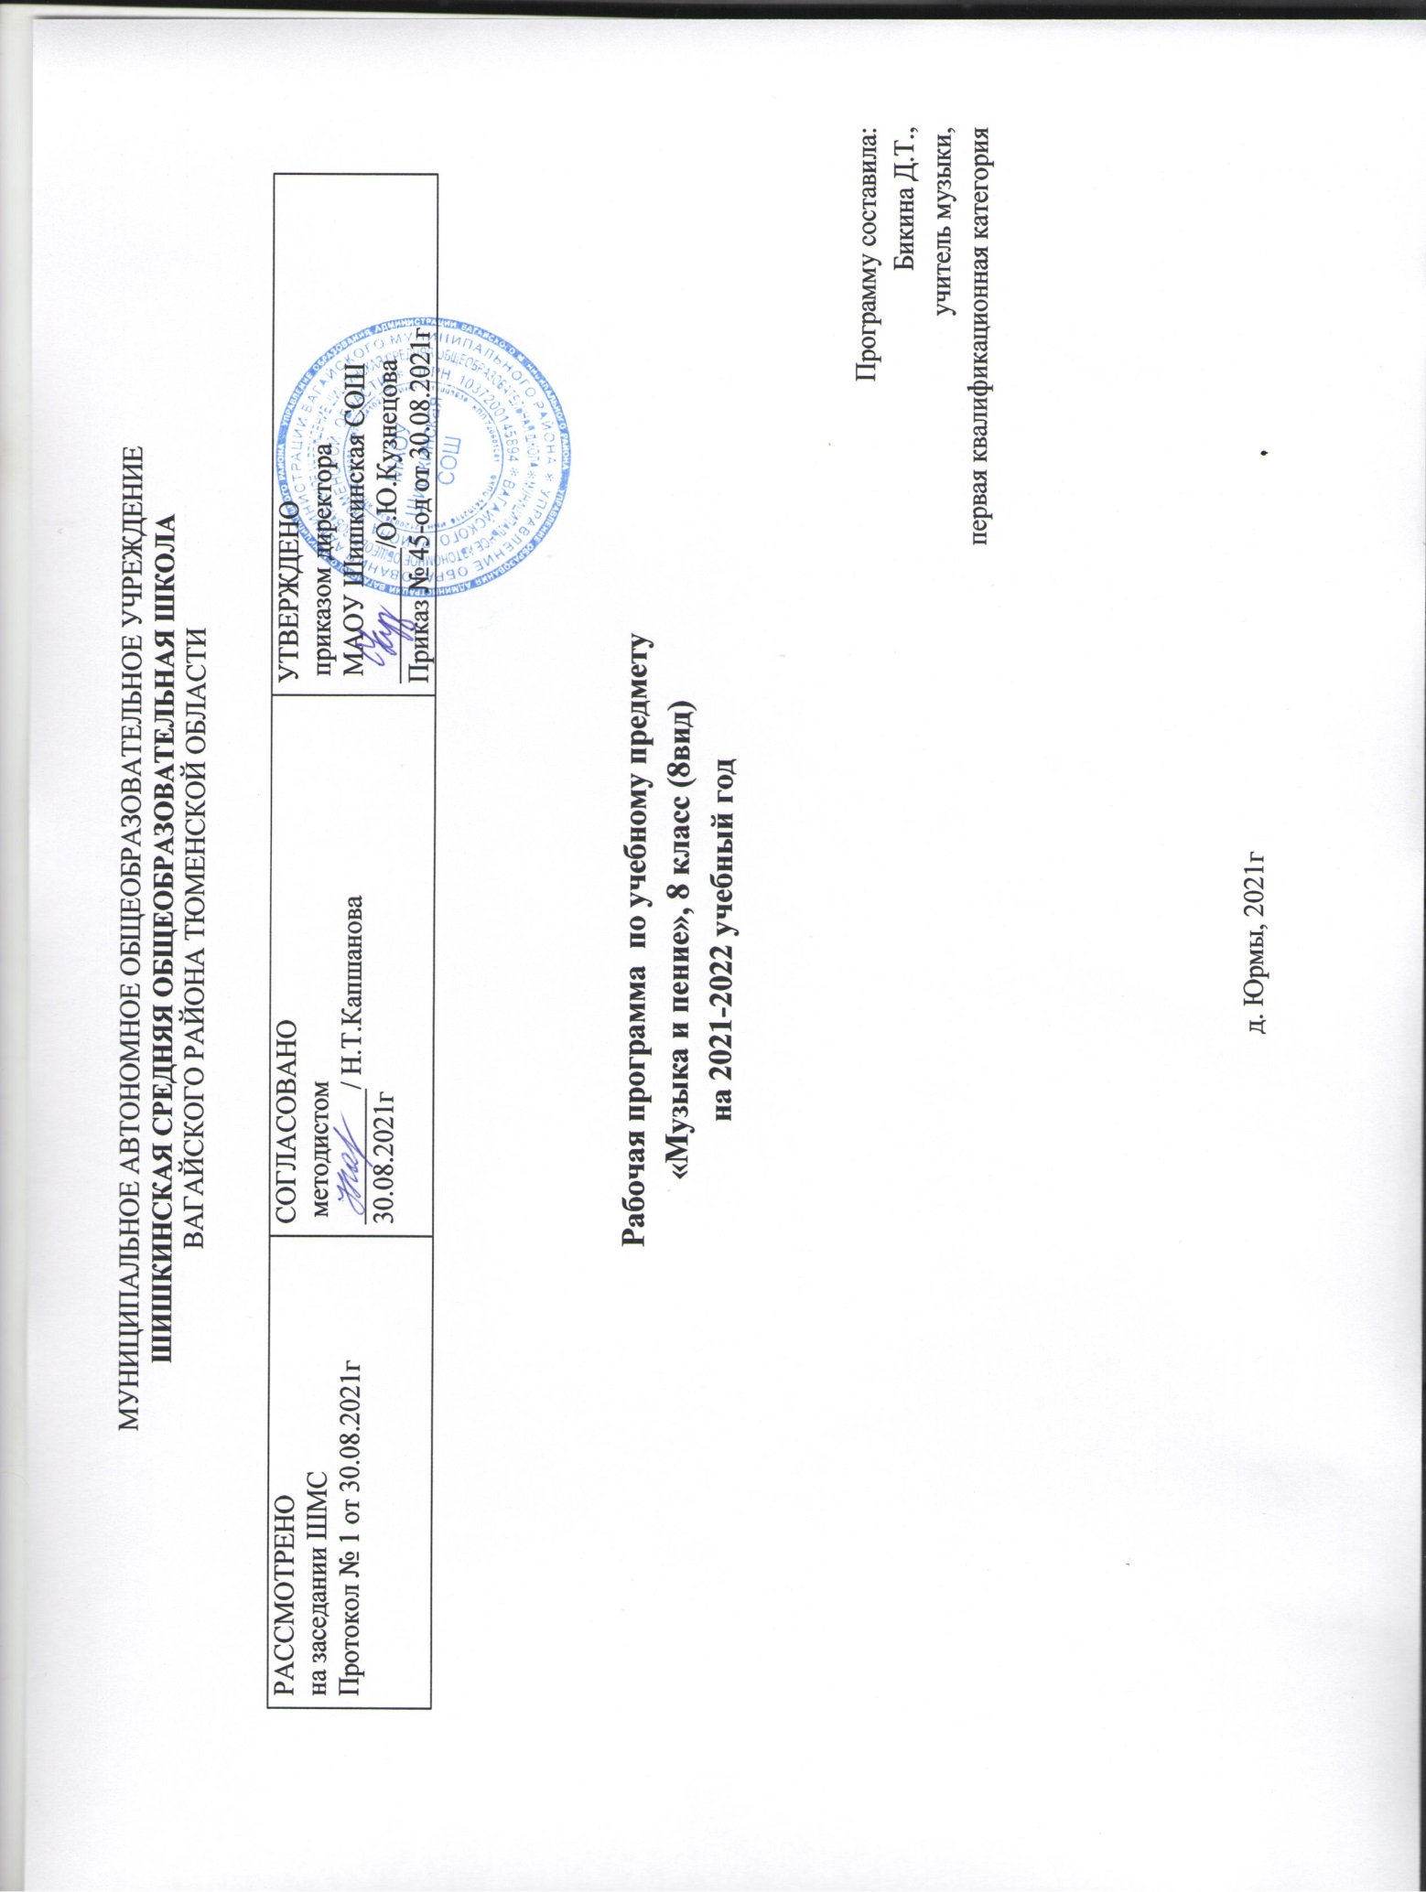ма
ПОЯСНИТЕЛЬНАЯ ЗАПИСКА

Музыкально – эстетическая деятельность занимает одно из ведущих мест в ходе формирования художественной культуры детей с отклонениями в развитии. Настоящий курс относить к образовательной области «Искусство». Среди различных форм учебно – воспитательной работы музыка является одним из наиболее привлекательных видов деятельности для УО детей. Благодаря развитию технических средств, музыка стала одним из самых распространенных и доступных видов искусства, сопровождающих человека на протяжении всей его жизни.
К особым образовательным потребностям, характерным для умственно отсталых обучающихся, которые должны учитываться при реализации систем условий, относятся:
- обязательность непрерывности коррекционно-развивающего процесса, реализуемого, как через содержание образовательных областей, так и в процессе индивидуальной работы;
- наглядно-действенный характер содержания образования и упрощение системы учебно-познавательных задач, решаемых в процессе образования;
- специальное обучение «переносу» сформированных знаний умений в новые ситуации взаимодействия с действительностью;
- необходимость постоянной актуализации знаний, умений и одобряемых обществом норм поведения;
- обеспечении особой пространственной и временной организации образовательной среды с учетом функционального состояния центральной нервной системы и нейродинамики психических процессов умственно отсталых обучающихся;
- использование преимущественно позитивных средств стимуляции деятельности и поведения.

Целью музыкального воспитания является:
- овладение детьми музыкальной культуры;
- развитие музыкальности учащихся.
Под музыкальностью подразумеваются умения и навыки, необходимые для музыкальной деятельности. Это умение слушать музыку, слухоречевое координирование, точность интонирования, умение чувствовать характер музыки и адекватно реагировать на музыкальные переживания, воплощенные в ней, умение различать такие средства музыкальной выразительности, как ритм, темп, динамические оттенки, ладогармонические особенности, исполнительские навыки.
Исходя, из целей музыкального воспитания выделяется комплекс задач:
Образовательные:
- Формировать знания о музыке с помощью изучения произведений различных жанров, а также в процессе собственной музыкальной исполнительской деятельности;
- Формировать музыкально – эстетический словарь;
- Формировать ориентировку в средствах музыкальной выразительности;
- Совершенствовать певческие навыки:
- Развивать чувство ритма, речевую активность, звуковысотный слух, музыкальную память и способность реагировать на музыку, музыкально– исполнительские навыки.
Воспитывающие:
- Помочь самовыражению умственно отсталых школьников через занятия музыкой;
- Способствовать преодолению неадекватных форм поведения, снятию эмоционального напряжения;
- Содействовать приобретению навыков искреннего, глубокого и свободного общения с окружающими, развивать эмоциональную отзывчивость;
- Активизировать творческие способности.
Коррекционно – развивающие:
- Корригировать отклонения в интеллектуальном развитии;
- Корригировать нарушения звукопроизносительной стороны речи.
Очень важно в коррекционной работе использовать специально подобранные музыкальные произведения, которые могли бы, воздействуя на аффективную сферу ребенка, развивать высшие психические функции, к которым относятся мышление, воля, мотивация.
В процессе занятия у учащихся вырабатываются необходимые вокально – хоровые навыки, обеспечивающие правильность и выразительность пения. Дети получают первоначальные сведения о творчестве композиторов, различных музыкальных жанрах, учатся воспринимать музыку.
Программа по музыке и пению включает в себя следующие разделы: «Пение», «Слушание музыки», и «Элементы музыкальной грамоты».
Срок реализации настоящей программы 1 учебный год. Занятия по данной рабочей программе проводятся в форме урока (45 мин).
На курс отведено 34 часа в год 1 час в неделю.

Календарно-тематическое планирование
по музыке и пению

 | Название раздела, темы урока | Кол-во часов | Содержание урока | Знания, умения | Дата
 |  |  |  |  | По плану | Факт
 |  |  | 1 четверть
1 | «С чего начинается Родина» муз. Б.Баснера, сл. М.Матусовского | 1 | Пение песни «С чего начинается Родина» муз. Б.Баснера, сл. М.Матусовского | - Осмысленно и эмоционально исполнять песню ровным свободным звуком на всем диапазоне. Уметь определять характер, содержание произведения.
2 | «Гляжу в озера синие» муз.Л.Афанасьева,сл.И.Шаферана. . И.Бах «Токката», ре минор BWV 565 | 1 | Пение песни «Гляжу в озера синие» муз.Л.Афанасьева,сл.И.Шаферана Слушание . И.Бах «Токката», ре минор BWV 565 | Учить слушать и понимать настроение музыки. Уметь исполнять песню ритмично и выразительно; различать мелодию и сопровождение в песне .
3 | «Конопатая девчонка» - муз. Б. Савельева, сл. М. Пляцковского. И.Бах «Sarabanda». Из французской сюиты №1. | 1 | Пение песни «Конопатая девчонка» - муз. Б. Савельева, сл. М. Пляцковского. Слушание. И.Бах «Sarabanda». Из французской сюиты №1. | Уметь отвечать на вопросы о прослушанном произведении. Учить слушать и понимать настроение музыки
4 | «Не повторяется такое никогда»муз.С Туликова,сл.М Пляцковского Л.Бетховен. «Grave». «Allegro di molto e con brio» Из сонаты №8, до минор, соч. 13, «Патетическая» | 1 | Пение песни «Не повторяется такое никогда»муз.С Туликова,сл.М Пляцковского Слушание . Л.Бетховен. «Grave». «Allegro di molto e con brio» Из сонаты №8, до минор, соч. 13, «Патетическая» | - Осмысленно и эмоционально исполнять песню ровным свободным звуком на всем диапазоне. Уметь определять характер, содержание произведения.
5 | . «Подмосковные вечера» муз.В.Соловьева-Седого, сл.М.Матусовского. И.Брамс. «Венгерский танец №5», фа-диез минор. | 1 | Пение песни «Подмосковные вечера» муз.В.Соловьева-Седого, сл.М.Матусовского. И.Брамс. «Венгерский танец №5», фа-диез минор. | - Уметь определять характер, содержание произведения. Уметь самостоятельно начинать пение после вступления
6 | . «Моя Москва»муз.Н.Дунаевского, сл.М.Лисянсконго, С.Агропяна .Дж.Верди. «Песенка | 1 | Пение песни «Моя Москва»муз.Н.Дунаевского, сл.М.Лисянсконго, С.Агропяна Слушание .Дж.Верди. «Песенка Герцога». Из оперы «Риголетто». | Уметь слушать произведение и размышлять о музыке. Уметь самостоятельно начинать пение после вступления
7 | . «Песня о Москве» муз. Т.Хренникова, сл.В.Гусева | 1 | Пение песни «Песня о Москве»муз. Т.Хренникова, сл.В.Гусева | Уметь исполнять песню ритмично и выразительно; различать мелодию и сопровождение в песне Уметь называть исполнителя — певец, инструмент, оркестр, ансамбль
8 | . . В.Моцарта. «Увертюра». Из оперы «Женитьба Фигаро».  В.Моцарт. «Allegro molto». Из симфонии № 40, KV 550. | 1 | Слушание. В.Моцарта. «Увертюра». Из оперы «Женитьба Фигаро».  В.Моцарт. «Allegro molto». Из симфонии № 40, KV 550. | - Уметь определять характер, содержание произведения; знать основные жанры музыкальных произведений.
 |  |  | 2 четверть
9 | «Город золотой» муз. Ф.Милано, сл. А.Хвостова и А.Волохонского отр. Б.Гребенщикова Г.Гендель. «Passacalia». Из концерта для органа с оркестром, си-бемоль мажор, соч. 7, №1 | 1 | Пение песни «Город золотой» муз. Ф.Милано, сл. А.Хвостова и А.Волохонского отр. Б.Гребенщикова Г.Гендель. «Passacalia». Из концерта для органа с оркестром, си-бемоль мажор, соч. 7, №1 | - Уметь называть исполнителя — певец, инструмент, оркестр, ансамбль; определять характер, содержание произведения
10 | «Есть только миг» муз. А.Зацепина, сл. А.Дербенева Дж.Гершавин. «Колыбельная». Из оперы «Порги и Бесс». | 1 | Пение песни «Есть только миг» муз. А.Зацепина, сл. А.Дербенева Дж.Гершавин. «Колыбельная». Из оперы «Порги и Бесс». | Учить слушать и понимать настроение музыки. Уметь исполнять песню ритмично и выразительно; различать мелодию и сопровождение в песне
11 | . «Песенка о медведях» муз. А.Зацепина, сл. Л.Дербенева А.Дворжак. «Славянский танец», ми минор. | 1 | Пение песни «Песенка о медведях» муз. А.Зацепина, сл. Л.Дербенева А.Дворжак. Слушание. «Славянский танец», ми минор. | Уметь отвечать на вопросы о прослушанном произведении. Учить слушать и понимать настроение музыки
12 | . «Разговор со счастьем» муз. А.Зацепина, сл. Л.Дербенева Ф.Лист. «Венгерская расподия №2» | 1 | Пение песни «Разговор со счастьем» муз. А.Зацепина, сл. Л.Дербенева Ф.Лист. «Венгерская расподия №2» | Уметь исполнять песню ритмично и выразительно; различать мелодию и сопровождение в песне. Уметь называть исполнителя — певец, инструмент, оркестр, ансамбль.
13 | «Я тебя никогда не забуду…» муз. Рыбникова, сл. А.Вознесенкого | 1 | Пение саги «Я тебя никогда не забуду…» муз. Рыбникова, сл. А.Вознесенкого | - Уметь определять характер, содержание произведения; знать основные жанры музыкальных произведений.
14 | «Мой белый город» муз. Е.Дом, сл. В.Лазарева | 1 | Пение песни «Мой белый город» муз. Е.Дом, сл. В.Лазарева | Уметь самостоятельно начинать пение после вступления
15 | А.Бородин «Половецкие пляски с хором». Из оперы «Князь Игорь».  М.Мусоргский «Картинки с выставки» (по выбору) | 1 | А.Бородин «Половецкие пляски с хором». Из оперы «Князь Игорь».  М.Мусоргский «Картинки с выставки» (по выбору) | Уметь отвечать на вопросы о прослушанном произведении. Учить слушать и понимать настроение музыки
16 | «Старый клен» муз. А.Пахмутовой, сл. М.Матусовского | 1 | Пение песни «Старый клен» муз. А.Пахмутовой, сл. М.Матусовского | Осмысленно и эмоционально исполнять песню ровным свободным звуком на всем диапазоне. Уметь определять характер, содержание произведения
 |  |  | 3 - 4 четверть
17 | «Спят курганы темные» муз. Н.Богословского, сл. Б.Ласкина . | 1 | Пение песни «Спят курганы темные» муз. Н.Богословского, сл. Б.Ласкина | Осмысленно и эмоционально исполнять песню ровным свободным звуком на всем диапазоне. Уметь слушать произведение и размышлять о музыке
18 | С.Прокофьев. «Вставайте, люди русские». «Ледовое побоище». | 1 | Слушание .С.Прокофьев. «Вставайте, люди русские». «Ледовое побоище».  Из кантаты «Александр Невский» | Уметь слушать произведение и размышлять о музыке
19 | «Когда весна придет» муз. Б.Мокроусова, сл. А.Флярковского. Римский-Корсаков. Песня Садко «Заиграйте мои гусельки» | 1 | Пение песни «Когда весна придет» муз. Б.Мокроусова, сл. А.Флярковского. Слушание. Римский-Корсаков. Песня Садко «Заиграйте мои гусельки» из оперы «Садко» | Осмысленно и эмоционально исполнять песню ровным свободным звуком на всем диапазоне. Уметь определять характер, содержание произведения
20 | «Рассвет - чародей» муз. М.Шаинского, сл. М.Танича | 1 | Пение песни «Рассвет - чародей» муз. М.Шаинского, сл. М.Танича | Знать выразительные средства музыки. Самостоятельно исполнять песню.
21 | . «Пожелание» муз. и сл. Окуджавы |  | Пение песни «Пожелание» муз. и сл. Окуджавы | Уметь определять ведущие средства выразительности. Уметь отвечать на вопросы о прослушанном произведении. Учить слушать и понимать настроение музыки
22 | Слушание Н.Римский-Корсаков «Сеча при Керженце». Н.Римский-Корсаков. Третья песня Леля «Туча со громом сговаривалась». | 1 | Слушание Н.Римский-Корсаков «Сеча при Керженце». Из оперы «Сказание о невидимом граде Китеже и деве Февронии»  Н.Римский-Корсаков. Третья песня Леля «Туча со громом сговаривалась». Из оперы «Снегурочки» | Знать музыкальные инструменты. Уметь слушать произведение и размышлять о музыке Отвечать на вопросы о прослушанных произведениях
23 | «Березовые сны» муз. В.Гевикстана, сл. Г.Фере. Г.Свиридов. «Романс». | 1 | Пение песни «Березовые сны» муз. В.Гевикстана, сл. Г.Фере Слушание Г.Свиридов. «Романс». Из музыкальных иллюстраций к повести А.Пушкина «Метель». | Осмысленно и эмоционально исполнять песню ровным свободным звуком на всем диапазоне. Уметь слушать произведение и размышлять о музыке
24 | И.Стравинский. «Тема гуляний». А.Хачатурян. «Вальс». | 1 | Слушание. И.Стравинский. «Тема гуляний». Из балета «Петрушка».  А.Хачатурян. «Вальс». Из музыки к драме М.Лермонтова «Маскарад». | Уметь слушать произведение и размышлять о музыке. Знать жанры музыкальных произведений: опера, балет, соната, симфония, концерт, квартет, романс, серенада
25 | «Где же вы теперь друзья – однополчане?» муз. В.Соловьева-Седого, сл. А.Фатьянова П.Чайковский. «Времена года» соч.37 – bis | 1 | Пение песни «Где же вы теперь друзья – однополчане?» муз. В.Соловьева-Седого, сл. А.Фатьянова Слушание . П.Чайковский. «Времена года» соч.37 – bis | Уметь слушать произведение и размышлять о музыке. Самостоятельно исполнять песню.
 |  |  | 4 четверть
26 | «День победы» муз. Тухманова, сл. Харитонова Я ли в поле да не травушка была…» - муз. П.Чайковского, сл. И.Сурикова. | 1 | Пение песни «День победы» муз. Тухманова, сл. Харитонова. Слушание « Я ли в поле да не травушка была…» - муз. П.Чайковского, сл. И.Сурикова. | - Уметь определять характер, содержание произведения; знать основные жанры музыкальных произведений.  - . Уметь самостоятельно начинать пение после вступления. музыкальных произведений.
27 | «Нам нужна одна победа» муз. и сл. Б.Окуджава | 1 | Пение песни «Нам нужна одна победа» муз. и сл. Б.Окуджава. | Осмысленно и эмоционально исполнять песню ровным свободным звуком на всем диапазоне. Уметь слушать произведение и размышлять о музыке
28 | Ф.Лей. «Мелодия» | 1 | Слушание .Ф.Лей. «Мелодия». Из кинофильма «История любви». | Уметь слушать произведение и размышлять о музыке. Знать жанры музыкальных произведений: опера, балет, соната, симфония, концерт, квартет, романс, серенада
29 | «Прощальный вальс» муз. А.Флярковского, сл. А.Дидурова | 1 | Пение песни «Прощальный вальс» муз. А.Флярковского, сл. А.Дидурова | - Уметь определять характер, содержание произведения; знать основные жанры музыкальных произведений.  - . Уметь самостоятельно начинать пение после вступления. музыкальных произведений.
30 | Э.Морриконе. Музыка к кинофильмам. | 1 | Слушание .Э.Морриконе. Музыка к кинофильмам. | Уметь слушать произведение и размышлять о музыке. Знать жанры музыкальных произведений: опера, балет, соната, симфония, концерт, квартет, романс, серенада
31 | «Ваши глаза» муз. Е.Крылатова, сл. Ю.Энтина | 1 | Пение песни «Ваши глаза» муз. Е.Крылатова, сл. Ю.Энтина | - Уметь определять характер, содержание произведения; знать основные жанры музыкальных произведений.  - . Уметь самостоятельно начинать пение после вступления. музыкальных произведений.
32 | Х.Родриго. «Аранхуэсский концерт | 1 | Слушание. Х.Родриго. «Аранхуэсский концерт». | Уметь слушать произведение и размышлять о музыке. Знать жанры музыкальных произведений: опера, балет, соната, симфония, концерт, квартет, романс, серенада
33 | «Прощайте голуби» муз. Фрадкина, сл. М.Матусовского | 1 | Пение песни «Прощайте голуби» муз. Фрадкина, сл. М.Матусовского | Осмысленно и эмоционально исполнять песню ровным свободным звуком на всем диапазоне. Уметь слушать произведение и размышлять о музыке
34 | «А цыган идет». муз. А.Петрова, сл. Р.Киплинга. Русский текст Г.Кружкова.  Обобщение | 1 | Обобщающий урок. Слушание. «А цыган идет». Из кинофильма «Жестокий романс» - муз. А.Петрова, сл. Р.Киплинга. Русский текст Г.Кружкова. | Знать музыкальные инструменты. Уметь слушать произведение и размышлять о музыке Отвечать на вопросы о прослушанных произведениях

